

L’habitat au Maroc :
Situation du parc de logements
et statut d’occupation

Introduction
Cette étude a pour objectif de donner la situation du parc de logements selon le mode d’occupation d’après les résultats du RGPH 2014 et mettre en exergue les relations dynamiques et complexes qui existent entre l’habitat et ses types, son évolution, les mutations socioculturelles en termes de mode d'occupation, les préoccupations en matière d’insuffisance des équipements de base.

Diagnostic et état des lieux des logements selon le mode d'occupation
- Volume, répartition et typologie du parc logement
En 2014, le parc de logements s’élève à 8,86 millions d’unités d’habitation au Maroc, dont 69,8% (6,19 millions) en milieu urbain et 30,2% (2,68 millions) en milieu rural. Les logements occupés représentent 79,8% (7,07 millions) du parc national, les logements vacants 12,3% (1,09 millions) et les logements secondaires ou saisonniers 8,0% (706,1 milles). En milieu urbain, ces proportions représentent respectivement 74,8%, 15,9% et 9,3%.
Tableau 1 : Logement selon l'occupation et par milieu de résidence en 2014
 | Urbain | % | Rural | % | Total | %
Logement occupé | 4 627 110 | 74,8 | 2 444 008 | 91,3 | 7 071 118 | 79,8
Logement vacant | 986 441 | 15,9 | 100 705 | 3,8 | 1 087 146 | 12,3
Logement secondaire ou saisonnier | 574 833 | 9,3 | 131 288 | 4,9 | 706 121 | 8,0
Total | 6 188 384 | 69,8 | 2 676 001 | 30,2 | 8 864 385 | 100

- Logements occupés :
Les logements occupés comptent 7071118 unités de logements au Maroc, dont 65,4% (4,63 millions) en milieu urbain et 34,6% (2,44 millions) en milieu rural. Cette répartition montre qu’ils sont plus importants en proportion dans les régions les plus urbaines. La proportion des logements urbains occupés atteint 24,7% dans la région du Grand Casablanca-Settat, 16,1% dans la région de Rabat-Salé-Kénitra, 12,5% à Fès-Meknès, 11,1% à Tanger-Tétouan-Al Hoceima et 9,2% à Marrakech-Safi. Cette proportion est inférieure à 7% dans les autres régions.

Tableau 2 : Logement occupé par milieu de résidence en 2014
Milieu de résidence | Logement occupé | %
Urbain | 4 627 110 | 65,4
Rural | 2 444 008 | 34,6
Total | 7 071 118 | 100,0

L’effectif des logements urbains occupés a augmenté sur la période intercensitaire passant de 3227469 en 2004 à 4627110 unités en 2014. Ces logements occupés ont enregistré une augmentation de leur part en passant de 60,1% en 2004 à 65,4% en 2014. L’augmentation du poids s’explique essentiellement par le rythme de progression élevé de cette catégorie d’habitat, dont l’effectif a été multiplié par 1,4 pendant la période 2004-2014, soit une évolution intercensitaire de 43,4% et de 4,3% d’unités de plus par an.
Cette évolution intercensitaire était plus importante dans la région de Dakhla-Oued Ed Dahab avec 66,7% (6,7% d’unités de plus par an), suivie de Souss-Massa avec 56,8% (5,7% d’unités de plus par an) et de Tanger-Tétouan-Al Hoceïma avec 53,7% (5,4% d’unités de plus par an). Alors que les autres régions ont progressé de moins de 5% par an.

Tableau 3 : Logements occupés par région
et milieu de résidence en 2004 et 2014
Région | RGPH 2004 |  | RGPH 2014 |  | Taux d’évolution Urbain | Taux d’évolution urbain
 | Urbain | Total | Urbain | Total | 2004-2014 | annuel
Grand Casablanca-Settat | 773 483 | 1 084 540 | 1 142 470 | 1 479 910 | 47,7% | 4,8%
Rabat-Salé-Kénitra | 535 189 | 750 579 | 743 586 | 986 304 | 38,9% | 3,9%
Fès-Meknès | 410 594 | 686 229 | 578 675 | 885 363 | 40,9% | 4,1%
Tanger-Tétouan-Al Hoceïma | 333 899 | 565 779 | 513 208 | 777 731 | 53,7% | 5,4%
Marrakech-Safi | 303 493 | 682 739 | 427 689 | 902 149 | 40,9% | 4,1%
Souss-Massa | 219 459 | 435 655 | 344 017 | 588 044 | 56,8% | 5,7%
Oriental | 231 824 | 365 076 | 319 698 | 468 710 | 37,9% | 3,8%
Béni Mellal-Khénifra | 213 955 | 419 860 | 282 890 | 513 522 | 32,2% | 3,2%
Drâa-Tafilalet | 85 178 | 225 551 | 113 514 | 273 494 | 33,3% | 3,3%
Laâyoune-Sakia El Hamra | 59 307 | 61 180 | 75 449 | 77 973 | 27,2% | 2,7%
Guelmim-Oued Noun | 45 921 | 73 225 | 60 637 | 88 964 | 32,0% | 3,2%
Dakhla-Oued Ed Dahab | 15 167 | 16 765 | 25 277 | 28 954 | 66,7% | 6,7%
Total | 3 227 469 | 5 367 178 | 4 627 110 | 7 071 118 | 43,4% | 4,3%

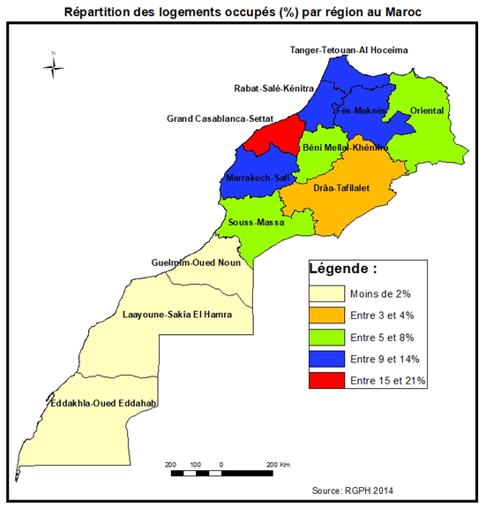
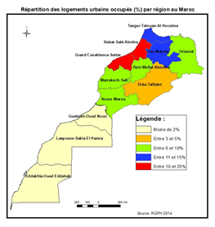

  - Caractéristiques des logements occupés
    - Des logements plus modernes
En milieu urbain, la répartition des ménages selon le type de logement occupé montre une augmentation de la part des maisons marocaines modernes (62,6% en 2004 à 65% en 2014) et de la part des appartements (12,4% en 2004 à 17,5% en 2014). En revanche, au cours de cette période, la part des ménages occupant des maisons traditionnelles a baissé de 8,1% à 5,5% et celle des ménages occupant un habitat sommaire ou bidonvilles de 8,2% à 5,2%.
En milieu rural, bien que le type de logement prédominant soit « l’habitat de type rural » (64,1%), une importante augmentation de la part des maisons marocaines modernes a été enregistrée passant de 13,6% en 2004 à 25,9% en 2014.

Tableau 4 : Répartition des ménages selon le type du logement
et par milieu de résidence en 2004 et 2014
Type du logement | RGPH 2004 |  |  | RGPH 2014
 | Urbain | Rural | Total | Urbain | Rural | Total
Villa/Etage de villa | 3,3 | 0,3 | 2,2 | 4,5 | 0,8 | 3,2
Appartement | 12,4 | 0,1 | 7,6 | 17,5 | 0,3 | 11,6
Maison marocaine traditionnelle | 8,1 | 4,8 | 6,8 | 5,5 | 4,8 | 5,2
Maison marocaine moderne | 62,6 | 13,6 | 43,4 | 65,0 | 25,9 | 51,6
Chambre dans un établissement | 0,3 | 0,2 | 0,3 | 0,2 | 0,2 | 0,2
Bidonville/Sommaire | 8,2 | 5,7 | 7,2 | 5,2 | 3,1 | 4,5
Local non destiné à l'origine à l'habitat | 0,8 | 0,5 | 0,7 | 0,4 | 0,2 | 0,3
Logement rural | 1,1 | 72,8 | 29,1 | 1,3 | 64,0 | 22,8
Autre | 1,5 | 1,0 | 1,3 | 0,5 | 0,6 | 0,6
ND | 1,6 | 1,0 | 1,3 | - | 0,1 | 0,0
Total | 100,0 | 100,0 | 100,0 | 100,0 | 100,0 | 100,0
Effectif | 3 435 134 | 2 207 055 | 5 642 189 | 4 806 322 | 2 505 634 | 7 311 956

    - Type de logement par région : des différences significatives
La répartition des ménages selon le type de logement en milieu urbain présente des différences significatives selon les régions. La « maison marocaine moderne » est plus prépondérante à Guelmim-Oued Noun avec 87,5% alors que son importance est moindre dans la région du Grand Casablanca-Settat avec 50,1%. Ce type a enregistré une hausse grâce à l’extension des périmètres urbains des villes et la promotion de centres ruraux au statut urbain.
Concernant le type « appartement », le Grand Casablanca-Settat est caractérisée par la proportion des logements la plus élevée, 30,0%, suivi de Rabat-Salé-Kénitra, Fès-Meknès et Tanger-Tétouan-Al Hoceima avec 20,5%, 18,2% et 15,2%, respectivement. Cette situation pourrait être expliquée par la relance du logement économique et du logement social qui ont boosté le marché immobilier ainsi que par le prix relatif de ce type d’habitat par rapport aux « maisons marocains modernes ».
Quant à la « Maison marocaine traditionnelle », c’est la région de Marrakech-Safi qui abrite, relativement, le plus de ce type avec 12,7%, suivi de l'Oriental et de Draa-Tafilalet avec 12,6% et 7,8%, respectivement. Ce qui semble s’expliquer, en partie, par le fait que ce type de logement est plus dominant dans les ‘villes historiques’ et celles qui ont bénéficié de programmes de traitement de l’habitat menaçant ruine, avec des interventions en matière de réhabilitation des tissus anciens.
Par ailleurs, plus de 250807 ménages habitent les bidonvilles en 2014. La région du Grand Casablanca-Settat abrite 118332 unités, soit 9,7% des ménages, suivie de Rabat-Salé-Kénitra avec 61228 unités, soit 8% des ménages. Les autres régions abritent moins de 3,7% chacune. Cette répartition cache des disparités importantes selon les régions. Que ce soit en valeur absolue ou en proportion de personnes vivant en bidonville au sein de la population urbaine.
Plus éloquent, le type « logement rural » qui est encore plus répandu dans deux régions dont le poids de la population rurale est relativement important, à savoir, Draa-Tafilalet et Marrakech-Safi avec respectivement 8,2% et 3,3%. C’est dire que l’urbanisation dans ces régions est accompagnée d’une modification spectaculaire des paysages urbains à travers la ruralisation des logements des médinas. Ce type apparait également dans les périphéries qui ont été récemment générées par l’extension urbaine.

Tableau 5 : Répartition des ménages selon le type de logement
par région en milieu urbain en 2014
Région | Villa, étage de villa | Appartement | Maison marocaine moderne | Maison marocaine traditionnelle | Bidonville, sommaire | Chambre dans établissement | Local non destiné à l'origine à l'habitat | Logement rural | Autre | Total
TANGER-TETOUAN-AL HOCEIMA | 2,9 | 15,2 | 73,1 | 4,8 | 2,3 | 0,2 | 0,4 | 0,7 | 0,5 | 524 998
ORIENTAL | 4,0 | 5,0 | 72,8 | 12,6 | 3,7 | 0,1 | 0,3 | 0,8 | 0,6 | 338 267
FES-MEKNES | 4,1 | 18,2 | 66,6 | 6,8 | 2,3 | 0,2 | 0,3 | 1,2 | 0,4 | 599 953
RABAT-SALE-KENITRA | 5,6 | 20,5 | 60,9 | 3,3 | 8,0 | 0,1 | 0,3 | 0,8 | 0,4 | 766 687
BENI MELLAL-KHENIFRA | 4,0 | 2,7 | 84,0 | 4,9 | 2,8 | 0,1 | 0,3 | 0,9 | 0,4 | 287 212
GRAND CASABLANCA-SETTAT | 5,6 | 30,0 | 50,1 | 2,5 | 9,7 | 0,2 | 0,4 | 0,9 | 0,6 | 1 213 998
MARRAKECH-SAFI | 5,4 | 11,4 | 62,8 | 12,7 | 3,3 | 0,1 | 0,4 | 3,3 | 0,5 | 444 735
DRAA-TAFILALET | 3,4 | 3,5 | 74,4 | 7,8 | 2,0 | 0,1 | 0,2 | 8,2 | 0,4 | 114 596
SOUSS-MASSA | 2,8 | 10,9 | 78,8 | 3,9 | 1,2 | 0,2 | 0,3 | 1,1 | 0,7 | 353 709
GUELMIM OUED NOUN | 2,2 | 1,8 | 87,5 | 4,8 | 1,2 | 0,1 | 0,4 | 1,6 | 0,4 | 60 855
LAAYOUNE-SAKIA EL HAMRA | 3,1 | 14,9 | 74,8 | 1,8 | 3,8 | 0,1 | 0,8 | 0,1 | 0,5 | 75 855
EDDAKHLA-OUED EDDAHAB | 2,0 | 4,2 | 87,5 | 1,9 | 2,1 | 0,4 | 0,7 | 0,1 | 1,1 | 25 457
ENSEMBLE DU MAROC | 4,5 | 17,5 | 65,0 | 5,5 | 5,2 | 0,2 | 0,4 | 1,3 | 0,5 | 4 806 322

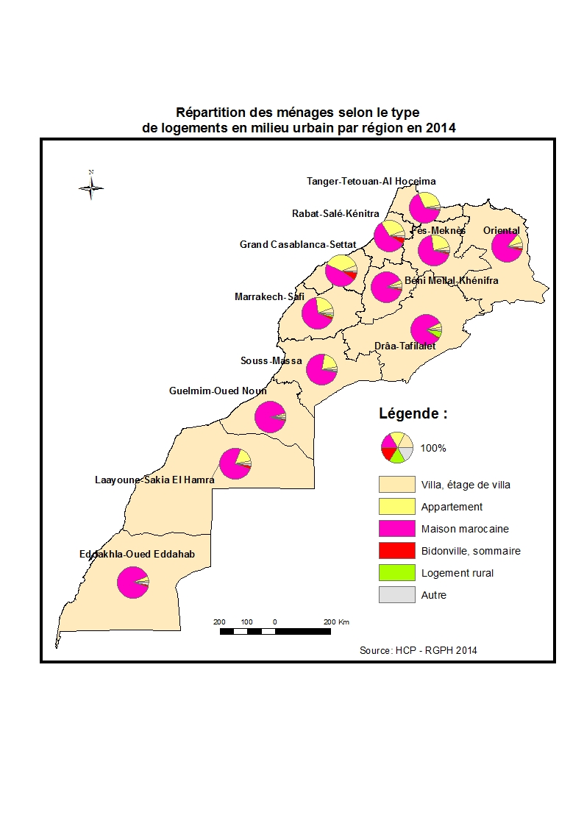
    - Un parc de logement vieillissant
La répartition des logements occupés selon leur ancienneté montre que 20,5% du parc logement sont âgés de moins de 10 ans (21,2% en milieu urbain et 19,2% en milieu rural) et 19,8% sont âgés de 50 ans et plus (30,5% en milieu rural et 14,2% en milieu urbain).
En milieu urbain, les données sur l’ancienneté du logement, montrent qu’un logement urbain sur cinq (21,2%) a été construit durant la période intercensitaire 2004-2014. Environ 24% des logements sont âgés de 10 à moins de 20 ans. La plupart des logements, 40,6% sont des logements âgés de 20 à moins de 50 ans, alors qu’une fraction non négligeable (14,2%), constituée de constructions âgées de plus de 50 ans.

Tableau 6 : Ancienneté des logements occupés par région
et milieu de résidence en 2014
Ancienneté du logement | RGPH 2014
 | Urbain | Rural | Total
Moins de 10 ans | 21,2 | 19,2 | 20,5
10 à moins de 20 ans | 24,0 | 19,4 | 22,4
20 à moins 50 ans | 40,6 | 30,8 | 37,2
50 ans et plus | 14,2 | 30,5 | 19,8
ND | 0,0 | 0,0 | 0,0
Total | 100,0 | 100,0 | 100,0

En 2014, et parmi les logements de moins de 10 ans occupés, une prépondérance des maisons marocaines modernes est enregistrée dont la part s’élève à 54,7% (795352 unités) à l’échelle nationale (58,8% en milieu urbain et 46,2% en milieu rural). Suivie de la part des appartements de 20,8% (302455 unités) à l’échelle nationale, avec 30,4% en en milieu urbain et 0,8% en milieu rural.
Tableau 7 : Logements moins de 10 ans occupés
par type du logement et milieu de résidence en 2014
Type du logement âgé  de moins de 10 ans | RGPH 2014
Type du logement âgé  de moins de 10 ans | Urbain | Rural | Total
Maison marocaine moderne | 58,8 | 46,2 | 54,7
Appartement | 30,4 | 0,8 | 20,8
Villa/Etage de villa | 5,3 | 1,4 | 4,1
Bidonville/Sommaire | 2,4 | 5,1 | 3,3
Maison marocaine traditionnelle | 1,4 | 4,1 | 2,3
Logement rural | 0,7 | 40,1 | 13,4
Autre | 0,4 | 1,5 | 0,8
Local non destiné à l'origine à l’habitat | 0,4 | 0,3 | 0,4
Chambre dans un établissement | 0,2 | 0,5 | 0,3
ND | 0,0 | 0,0 | 0,0
Total | 100,0 | 100,0 | 100,0
Effectif | 982 998 | 469 763 | 1 452 761

    - Plus large accès à la propriété du logement
En milieu urbain, plus de six ménages sur dix, 61,9%, sont propriétaires de leur logement et 27,3% sont locataires. Les ménages logés gratuitement représentent 7,1% . La part des propriétaires et copropriétaires est en progression, de 52,2% en 2004 à 56,9% en 2014.
Entre 2004 et 2014, on a assisté à une augmentation des ménages urbains propriétaires de leur logement (56,8% à 61,9%) au détriment des locataires (29,2% à 27,3%) et dans une moindre mesure des ménages logés gratuitement (8,7% à 7,1%) et des ménages occupant des logements de fonction (2,2% à 1,7%).

Tableau 8 : Répartition des ménages selon le statut d’occupation
en milieu urbain entre 2004 et 2014
Statut d’occupation | 2004 | 2014
Propriétaire, copropriétaire | 52,1 | 56,9
Accédant à la propriété | 4,7 | 5,0
Locataire | 29,2 | 27,3
Logement de fonction | 2,2 | 1,7
Logé gratuitement | 8,7 | 7,1
Autres | 1,7 | 0,8
Non déclaré | 1,5 | 1,3
Total | 100 | 100

La part la plus élevée des ménages propriétaires de leur logement se trouvent dans les régions de l’Oriental (68,6%), Béni Mellal-Khénifra (64,9%), Draa-Tafilalet (64,6%), Marrakech-Safi (62,8%),) et Fès-Meknès (62,7%). Elle est plus faible dans les régions du sud, passant de 42,3% à Eddakhla-Oued Eddahab, à 56,1% à Guelmim-Oued Noun. La part des ménages locataires de leur logement est relativement élevée dans les régions de Dakhla-Oued Ed Dahab (48,6%), Laâyoune-Sakia El Hamra (44,1%), Guelmim-Oued Noun (35,1%), Tanger-Tétouan-Al Hoceïma (31,1%) et Souss-Massa (30%).
Tableau 9 : Répartition des ménages urbains selon le statut d'occupation
par région et par milieu de résidence en 2014
Région | Propriétaire | Locataire | Logement de fonction | Logement gratuit | Autre | ND | Total
Oriental | 68,6 | 17,2 | 1,7 | 10,3 | 0,5 | 1,7 | 100,0
Béni Mellal-Khénifra | 64,9 | 24,6 | 1,5 | 7,2 | 0,4 | 1,4 | 100,0
Drâa-Tafilalet | 64,6 | 25,3 | 2,7 | 5,6 | 0,3 | 1,5 | 100,0
Marrakech-Safi | 62,8 | 27,0 | 1,6 | 6,0 | 1,1 | 1,6 | 100,0
Fès-Meknès | 62,7 | 25,5 | 1,4 | 8,2 | 0,9 | 1,4 | 100,0
Grand Casablanca-Settat | 62,5 | 28,2 | 1,5 | 5,9 | 0,7 | 1,2 | 100,0
Rabat-Salé-Kénitra | 62,1 | 26,3 | 2,4 | 6,9 | 1,2 | 1,2 | 100,0
Souss-Massa | 61,5 | 30,0 | 1,7 | 5,5 | 0,3 | 1,0 | 100,0
Guelmim-Oued Noun | 56,1 | 35,1 | 3,1 | 4,3 | 0,4 | 1,1 | 100,0
Tanger-Tétouan-Al Hoceïma | 55,9 | 31,1 | 1,0 | 10,1 | 0,6 | 1,3 | 100,0
Laâyoune-Sakia El Hamra | 48,1 | 44,1 | 2,3 | 3,4 | 0,6 | 1,5 | 100,0
Dakhla-Oued Ed Dahab | 42,3 | 48,6 | 2,8 | 4,1 | 1,3 | 0,9 | 100,0
Total | 61,9 | 27,3 | 1,7 | 7,1 | 0,8 | 1,3 | 100,0

    - Des logements plus spacieux
Les ménages occupant des logements de 1 à 2 pièces ont vu leur proportion diminuer de 41% en 2004 à 34,7% en 2014 et ce, en faveur des ménages logés dans au moins 3 pièces, dont la proportion est passée de 59% à 65,2% respectivement.
Tableau 10 : Répartition des ménages selon le nombre de pièces habitées
par milieu de résidence en 2004 et 2014
Nombre de pièces habitées | RGPH 2004 |  |  | RGPH 2014
Nombre de pièces habitées | Urbain | Rural | Total | Urbain | Rural | Total
1 pièce | 13,8 | 10,9 | 12,7 | 10,9 | 9,1 | 10,3
2 pièces | 26,9 | 24,9 | 26,1 | 24,8 | 23,8 | 24,4
3 pièces | 30,2 | 26,4 | 28,7 | 34,7 | 29,2 | 32,8
4 pièces | 13,6 | 18,8 | 15,7 | 14,7 | 20,2 | 16,6
5 pièces et plus | 13,8 | 18,1 | 15,5 | 14,9 | 17,6 | 15,8
ND | 1,7 | 1,0 | 1,5 | 0,0 | 0,1 | 0,0
Total | 100,0 | 100,0 | 100,0 | 100, | 100,0 | 100,0
Effectif | 3 435 134 | 2 207 055 | 5 642 189 | 4 806 322 | 2 505 634 | 7 311 956

En milieu urbain, la répartition des ménages selon le nombre de pièces dans le logement en 2014 indique que la proportion des ménages urbains occupant des logements constitués de 1 à 2 pièces a diminué à 35,7%, contre 40,7% en 2004. Une baisse de 5 points pourcent au profit surtout des ménages occupant des logements de 3 à 4 pièces qui ont vu leur part augmenté, en passant de 43,8% en 2004 à 49,4% en 2014. Les logements de 5 pièces et plus ne sont occupés que par 14,9% des ménages urbains.

    - Des logements mieux dotés en équipements mais des insuffisances persistent
La part des ménages non raccordés au réseau d’électricité a diminué de 20 points en dix ans, en passant de 28,4% en 2004 à 8,4% en 2014. Durant cette période, cette proportion est passée de 10,1% à 4,8% en milieu urbain et de 56,8% à 15,4% en milieu rural.
De même, la part des ménages non raccordés au réseau d’eau potable a baissé de 15,5 points en passant de 42,5% en 2004 à 27% en 2014. Ces proportions sont respectivement de 17% et 8,7% pour le milieu urbain et de 81,9% et 62,2% pour le milieu rural.

Tableau 11 : Répartition des ménages privés des équipements de base
dans le logement par milieu de résidence en 2004 et 2014
Équipement de base | RGPH 2004 |  |  | RGPH 2014
 | Urbain | Rural | Ensemble | Urbain | Rural | Ensemble
Cuisine | 12,8 | 20,1 | 15,7 | 5,1 | 9,2 | 6,5
W.-C. | 4,0 | 41,0 | 18,5 | 1,0 | 16,6 | 6,3
Bain moderne ou douche | 59,1 | 95,2 | 73,3 | 45,2 | 89,0 | 60,2
Bain local | 95,3 | 71,8 | 86,1 | 93,6 | 62,1 | 82,8
Électricité | 10,1 | 56,8 | 28,4 | 4,8 | 15,4 | 8,4
Eau courante | 17,0 | 81,9 | 42,5 | 8,7 | 62,2 | 27,0

6,5% des ménages ne disposent pas d’une cuisine (5,1% en milieu urbain et 9,2% en milieu rural) et 60,2% des ménages ne disposent pas d’une salle de bain moderne ou douche (45,2% en milieu urbain et 89% en milieu rural). Concernant la disponibilité de latrine (W.C), on enregistre une évolution de 18,5% à 6,3% entre 2004 et 2014 (de 4% à 1% en milieu urbain et de 41% à 16,6% en milieu rural).
Concernant l’évacuation des eaux usées, 11,8% des ménages urbains n’utilisent pas le réseau public en 2014 contre 21% en 2004. En milieu rural, l’évacuation des eaux usées se fait moyennant les fosses septiques avec 49,2%, la nature avec 25,7% et les puits perdus avec 21,3%.

Tableau 12 : Ménages selon le mode d'évacuation des eaux usées
par milieu de résidence en 2014
Mode d'évacuation  des eaux usées | RGPH 2014
Mode d'évacuation  des eaux usées | Urbain | Rural | Ensemble
Réseau public | 88,2 | 2,8 | 59,0
Fosse sceptique | 9,6 | 49,2 | 23,2
Puits perdu | 1,3 | 21,3 | 8,2
Nature | 0,6 | 25,7 | 9,2
Autre mode | 0,3 | 0,9 | 0,5
Ensemble | 100,0 | 100,0 | 100,0

L’évacuation des déchets ménagers en milieu urbain est assurée à raison de 67,7% par les services communaux et de 26,9% par les camions communs ou privés, mais 4,8% des ménages les jettent dans la nature. Ce dernier mode d’évacuation est le plus dominant en milieu rural avec 89,3% des ménages. En milieu rural, les services communaux et les camions, ne représentent qu’une faible proportion ne dépassant pas 2,7% et 5,9% respectivement.
En 2014, 80,7% des ménages n’ont pas accès à Internet (72,5% en milieu urbain et 96,4% en milieu rural) et 74,6% ne possèdent pas un ordinateur (64,3% en milieu urbain et 94,3% en milieu rural). Aussi, 47,4% des ménages ne possèdent pas un poste radio (44,6% en milieu urbain et 52,7% en milieu rural) et 16% ne possèdent pas d’antenne parabolique (9,6% en milieu urbain et 28,2% en milieu rural). 7,5% sont privé d’un poste de télévision (3,9% en milieu urbain et 14,3% en milieu rural) et 5,7% ne disposent même pas un téléphone portable (3,5% en milieu urbain et 9,7% en milieu rural).
Tableau 13 : Proportion de ménages privés de certains éléments
de confort par milieu de résidence en 2014
Elément de confort | RGPH 2014
Elément de confort | Urbain | Rural | Ensemble
Télévision | 3,9 | 14,3 | 7,5
Radio | 44,6 | 52,7 | 47,4
Téléphone portable | 3,5 | 9,7 | 5,7
Téléphone fixe | 80,3 | 98,5 | 86,5
Internet | 72,5 | 96,4 | 80,7
Ordinateur | 64,3 | 94,3 | 74,6
Parabole | 9,6 | 28,2 | 16,0
Réfrigérateur | 8,6 | 27,0 | 14,9

  - Logements de cohabitation
Au Maroc, 94,5% des ménages habitent seuls dans un logement, soit 405372 ménages, contre 5,5% cohabitent avec au moins un autre ménage. 3,3% des ménages résident avec un ménage et 2,2% cohabitent avec deux ou plus.
La cohabitation en milieu urbain se distingue du milieu rural. En effet, le nombre de ménages qui cohabitent en milieu urbain est de 302269 ménages contre 103103 en milieu rural, dévoilant une cohabitation plus répandue en villes (75%), soit relativement 3 fois qu’en milieu rural (25%).
Toutefois, 6,3% de l’ensemble des ménages citadins cohabitent avec au moins un ménage, dans des logements qui sont en moyenne de petite taille qu’en milieu rural. En revanche, 4,1% de l’ensemble des ménages du milieu rural cohabitent avec au moins un ménage. La différence est significative avec 2,2 points de moins observés en ville.

Tableau 14 : Répartition des ménages selon leur cohabitation par milieu de résidence en 2014
Nombre de ménage | Urbain |  | Rural |  | Total
Nombre de ménage | Effectif | % | Effectif | % | Effectif | %
Ménage habite seul | 4505474 | 93,7 | 2402960 | 95,9 | 6908434 | 94,5
Ménage cohabite avec un autre ménage | 172522 | 3,6 | 71974 | 2,9 | 244496 | 3,3
Ménage cohabite avec deux ménages ou plus | 129747 | 2,7 | 31129 | 1,2 | 160876 | 2,2
Total | 4807743 | 100 | 2506063 | 100 | 7313806 | 100
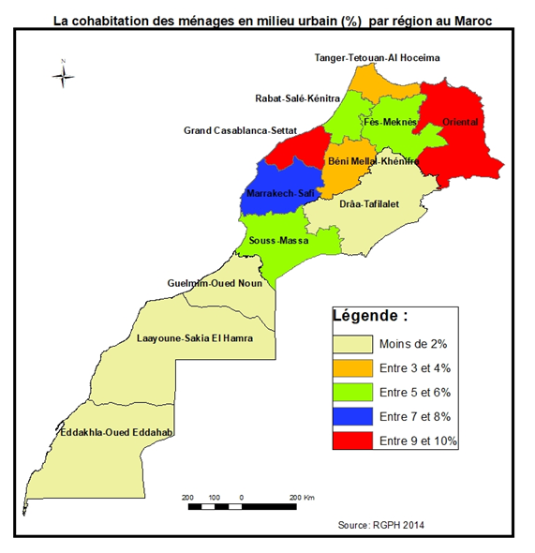
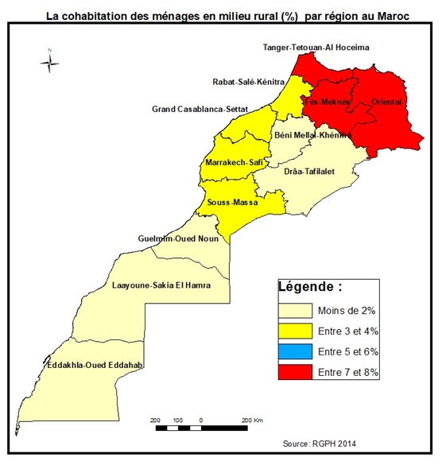

  - Logement sommaire ou bidonville : relative maîtrise de l’habitat insalubre
Au niveau de l’ensemble du Maroc, les logements de type « bidonville ou habitat sommaire » ont constitué la forme qui a menacé pendant longtemps le patrimoine urbain et architectural, dont la prolifération a été un favorisée par l’exode rural. Les bidonvilles occupés comptent 306864 unités au Maroc, dont 75,1% (230312 unités) en milieu urbain et 24,9% (76552 unités) en milieu rural.
Concernant la répartition des bidonvilles par région, le Grand Casablanca-Settat en abrite la majorité, avec 105140 unités, soit 45,7% des bidonvilles en milieu urbain, suivi de Rabat-Salé-Kénitra et Marrakech-Safi avec 24,9% et 6,1% respectivement. Ce type d’habitat se réduit par contre pour Guelmim Oued Noun et Dakhla-Oued Eddahab avec 0,3% et 0,2% Respectivement.
Tableau 15 : Logement de type bidonville ou habitat sommaire
par milieu de résidence en 2014
Région | RGPH 2014
Région | Urbain |  | Rural |  | Total
Région | Effectif | % | Effectif | % | Effectif | %
Tanger-Tétouan-Al Hoceïma | 11 215 | 4,9 | 2 680 | 3,5 | 13 895 | 4,5
Oriental | 11 627 | 5,0 | 2 452 | 3,2 | 14 079 | 4,6
Fès-Meknès | 12 798 | 5,6 | 10 691 | 14,0 | 23 489 | 7,7
Rabat-Salé-Kénitra | 57 324 | 24,9 | 16 108 | 21,0 | 73 432 | 23,9
Béni Mellal-Khénifra | 7 687 | 3,3 | 4 092 | 5,3 | 11 779 | 3,8
Grand Casablanca-Settat | 105 140 | 45,7 | 31 903 | 41,7 | 137 043 | 44,7
Marrakech-Safi | 14 138 | 6,1 | 2 627 | 3,4 | 16 765 | 5,5
Drâa-Tafilalet | 2 220 | 1,0 | 659 | 0,9 | 2 879 | 0,9
Souss-Massa | 4 058 | 1,8 | 1 939 | 2,5 | 5 997 | 2,0
Guelmim-Oued Noun | 697 | 0,3 | 287 | 0,4 | 984 | 0,3
Laâyoune-Sakia El Hamra | 2 888 | 1,3 | 864 | 1,1 | 3 752 | 1,2
Dakhla-Oued Ed Dahab | 520 | 0,2 | 2 250 | 2,9 | 2 770 | 0,9
Total | 230 312 | 100,0 | 76 552 | 100,0 | 306 864 | 100,0
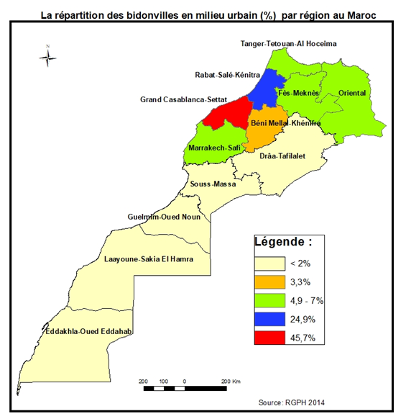

La part des ménages résidant dans des habitats de type « sommaire ou bidonville » est de 4,5% de l’ensemble des ménages en 2014 soit 329261 ménages, avec 250807 ménages (5,2%) en milieu urbain et 78454 ménages (3,1%) en milieu rural. La diminution de la part du milieu urbain de 3 points, passant de 8,2% en 2004 à 5,2% en 2014, laisse entendre une relative maîtrise de ce fléau.
La région du Grand Casablanca-Settat se distingue par une forte proportion de ménages vivant dans des bidonvilles ou habitats sommaires (9,7%), suivie de loin par les régions de Rabat-Salé-Kenitra (8%), Laâyoune-Sakia El Hamra (3,8%) et l’oriental (3,7%). Les plus faibles proportions sont dans les régions de Guelmim-Oued Noun et Souss-Massa (1,2%).

Tableau 16 : Répartition des ménages des « Bidonvilles
ou habitats sommaires » par région et milieu de résidence en 2014
Région | Urbain | Rural | Total
Grand Casablanca-Settat | 9,7 | 9,6 | 9,7
Rabat-Salé-Kénitra | 8,0 | 6,6 | 7,6
Laâyoune-Sakia El Hamra | 3,8 | 29,9 | 4,8
Oriental | 3,7 | 1,6 | 3,0
Marrakech-Safi | 3,3 | 0,6 | 1,9
Béni Mellal-Khénifra | 2,8 | 1,8 | 2,3
Fès-Meknès | 2,3 | 3,4 | 2,7
Tanger-Tétouan-Al Hoceïma | 2,3 | 1,0 | 1,8
Dakhla-Oued Ed Dahab | 2,1 | 57,6 | 9,5
Drâa-Tafilalet | 2,0 | 0,4 | 1,0
Souss-Massa | 1,2 | 0,8 | 1,0
Guelmim-Oued Noun | 1,2 | 1,0 | 1,1
Total | 5,2 | 3,1 | 4,5
Effectif | 250 807 | 78 454 | 329 261

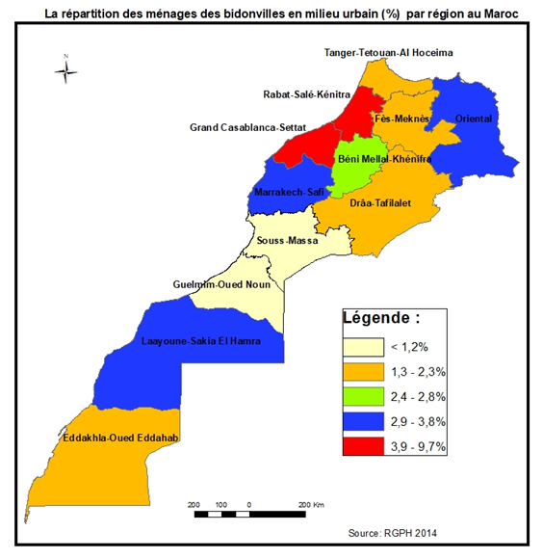

Avec 26% comme part de bidonvilles la ville de Casablanca se positionne en premiere position, suivie de loin par les villes de Témara, Marrakech et Ain Harrouda, avec respectivement 5,5%, 5,1% et 4,8%. Alors que l’importance des bidonvilles oscille dans les autres communes urbaines entre 4,1% à Dar Bouazza et 0,0005 à Lakhssas.
16,1% des bidonvilles de moins de 10 ans, en 2014, se trouvent à Casablanca, 6,9% à Kénitra, 6,4% à Dar Bouaaza s’étaient installés dans des bidonvilles durant la période intercensitaire 2004-2014. En dépit des efforts déployés pour contenir l’extension de ce type de logement les bidonvilles attirent encore une catégorie de population et créent un dynamisme du clandestin.
Tableau 17 : Ancienneté des bidonvilles occupés par ville en 2014
Commune urbaine | Moins de 10 ans | 10 à moins de 20 ans | 20 à moins de 50 ans | 50 ans et plus | Total
Casablanca | 16,1 | 21,2 | 25,0 | 37,0 | 26,0
Kénitra | 6,9 | 8,1 | 2,6 | 0,9 | 3,9
Dar Bouazza | 6,4 | 10,8 | 1,5 | 1,4 | 4,1
Guercif | 3,9 | 5,5 | 3,4 | 0,7 | 3,3
Tanger | 3,1 | 0,8 | 0,4 | 0,9 | 0,9
Ain Harrouda | 2,9 | 3,1 | 7,0 | 3,0 | 4,8
Skhirate | 2,6 | 2,3 | 2,8 | 0,9 | 2,2
Ain Attig | 2,5 | 0,7 | 0,9 | 0,1 | 0,8
Sidi Rahal Chatai | 2,4 | 0,7 | 0,4 | 0,2 | 0,6
Bouskoura | 2,4 | 4,2 | 1,2 | 0,5 | 1,8
Oued Zem | 2,1 | 0,6 | 0,3 | 0,4 | 0,6
Témara | 2,1 | 4,9 | 8,7 | 1,3 | 5,5
Salé | 2,1 | 1,1 | 4,5 | 2,2 | 3,0
Marrakech | 2,0 | 3,5 | 6,2 | 6,0 | 5,1
Rabat | 2,0 | 1,2 | 3,2 | 4,8 | 3,0
Larache | 2,0 | 1,9 | 1,8 | 2,2 | 1,9
Autres villes | 38,5 | 29,6 | 30,2 | 37,5 | 32,5
Total | 100 | 100 | 100 | 100 | 100

La ville de Casablanca vient en tête des villes avec 55662 unités de bidonvilles, soit 26,0%. Elle est suivie par la municipalité de Témara avec 11758 unités, soit 5,5%, Marrakech avec 10967 unités, soit 5,1%, et la municipalité de Ain Harrouda avec 10199 bidonvilles.

Tableau 18 : Proportion des bidonvilles par ville en 2014
Ville | %
Casablanca | 26,0
Témara | 5,5
Marrakech | 5,1
Ain Harrouda | 4,8
Dar Bouazza | 4,1
Kénitra | 3,9
Guercif | 3,3
Rabat | 3,0
Salé | 3,0
Lahraouyine | 2,7
Mohammadia | 2,3
Skhirate | 2,2
Larache | 1,9
Bouskoura | 1,8
Sidi Slimane | 1,4
Fès | 1,3
Tit Mellil | 1,2
Sidi Yahya El Gharb | 1,2
Es-semara | 1,1
Khémisset | 1,1
El Mansouria | 1,0
Sidi Bennour | 1,0
Autres villes | 21,2
Total | 100,0
Par ailleurs, 1385694 personnes vivent dans des bidonvilles, avec 1057063 en milieu urbain et 328631 en milieu rural.
En milieu urbain, c'est dans la région du Grand Casablanca-Settat que l'on trouve le plus important nombre de personnes vivant dans des bidonvilles avec 497595 personnes, soit presque la moitié des habitants de bidonvilles (47,1%). Viennent ensuite les régions de Rabat-Salé-Kénitra avec 25% de la population des bidonvilles ou 264024 personnes et de Marrakech-Safi avec 5,9% ou 62734 personnes.
65,0% des ménages habitants des bidonvilles sont propriétaires, 11,0% sont locataires et 14,6% sont logés gratuitement.
89,1% de ces bidonvilles disposent de cuisines et la majorité des bidonvilles (94,4%) disposent d’une toilette. En revanche, 93,3% n’ont ni bain moderne ni douche. De plus, 41,7% de ces bidonvilles sont raccordés au réseau de distribution de l’électricité et 69,7% au réseau de distribution de l’eau. L’évacuation des eaux usées de ces bidonvilles moyennant le réseau public est d’environ 39,1%. Cependant, la fosse septique reste le mode le plus étendu et enregistre 46,8%.
- Logements non occupés :
L’effectif des logements non occupés a augmenté entre 2004 et 2014, passant du moins d’un million (818227 unités) à plus d’un million et demi (1793267 unités), dont 25,2% (1561274 unités) en milieu urbain et 8,7% (231993 unités) en milieu rural.
La région du Grand Casablanca-Settat abrite une importante proportion des logements non occupés de 23,1% (413361 unités), dont 377740 en milieu urbain, suivie des régions de Tanger-Tétouan-Al Hoceïma (15,6%), Rabat-Sale-Kenitra (11,8%), Fès-Meknès (11,1%), Marrakech-Safi (10,8%), Souss-Massa (9,5%) et l’oriental (8,5%). Les plus faibles proportions sont dans les régions de Béni Mellal-Khénifra (4,4%), Drâa-Tafilalet (2,3%), Guelmim-Oued Noun (1,7%), Laâyoune-Sakia El Hamra (0,9%) et Dakhla-Oued Ed Dahab (0,3%).

Tableau 19 : Logements non occupés par région et milieu de résidence en 2014
Régions | Urbain | Rural | Total
01. Tanger-Tétouan-Al Hoceima | 16,5 | 10,0 | 15,6
02. Oriental | 8,4 | 9,5 | 8,5
03. Fès-Meknès | 11,3 | 9,5 | 11,1
04. Rabat-Sale-Kenitra | 12,9 | 4,6 | 11,8
05. Beni Mellal-Khenifra | 4,1 | 6,4 | 4,4
06. Grand Casablanca-Settat | 24,2 | 15,4 | 23,1
07. Marrakech-Safi | 9,9 | 17,1 | 10,8
08. Draa-Tafilalet | 2,0 | 4,7 | 2,3
09. Souss-Massa | 8,0 | 19,7 | 9,5
10.Guelmim-Oued Noun | 1,5 | 2,8 | 1,7
11. Laayoune-Sakia El Hamra | 1,0 | 0,1 | 0,9
12. Eddakhla-Oued Eddahab | 0,3 | 0,3 | 0,3
Total | 100 | 100 | 1OO
Effectif | 1 561 274 | 231 993 | 1 793 267
Les logements urbains non occupés ont enregistré une augmentation en passant de 18,7% en 2004 à 25,2% en 2014. Leur effectif a été multiplié par 2,2 fois entre 2004 et 2014, passant de 714113 en 2004 à 1561274 en 2014, soit 84716 d’unités de plus par an. Ceci, au moment où les logements occupés, dont l’effectif est passé de 3227469 unités à 4 627 110, n’ont progressé que de 4,3%, soit 139964 unités supplémentaires chaque année.
44,8% des logements non occupé sont de type « maison marocaine moderne ». Le deuxième type parmi les logements non occupés est l’appartement avec 41,3%. En milieu urbain, le premier type de logements vacants est l’appartement avec 48,5% des logements non occupé, suivie des « maisons marocaines modernes » avec 40,9%.
La répartition des logements non-occupés selon le type de logement présente des différences significatives selon les régions. Le type « appartement » est prépondérant dans la région du Grand Casablanca-Settat avec 63,2% alors que son importance est réduite à Dakhla-Oued Ed Dahab avec 7,6%. Toutefois, c’est dans la région du Marrakech-Safi que ce type de logement s’est accru le plus passant de 25,5% en 2004 à 50,4% en 2014, soit 24,9 points de plusLa « maison marocaine moderne » est prépondérante à Guelmim-Oued Noun avec 88,2% alors que son importance diminue dans la région du Grand Casablanca-Settat avec 28,4%.

  - Logements vacants :
Les logements vacants comptent 1087146 unités au Maroc, dont 90,7% (986441 unités) en milieu urbain et 9,3% (100705) en milieu rural.
Tableau 20 : Logement vacant par milieu de résidence en 2014
Milieu de résidence | Logement vacant | %
Urbain | 986441 | 90,7
Rural | 100705 | 9,3
Total | 1087146 | 100,0
La répartition régionale des logements vacants urbains montre une grande dispersion, Leur proportion atteint 24,1% (237281 unités) dans la région du Grand Casablanca-Settat, 15,9% (156378 unités) dans la région de Tanger-Tétouan-Al Hoceima, 12,7% (125610 unités) à Rabat-Salé-Kénitra, 12% (117970 unités) à Fès-Meknès, 9,8% (96749 unités) à Marrakech-Safi, 8% (79320 unités) à Souss-Massa et 7,5% (73728 unités) à l’Oriental. Cette proportion n’est que de 4,6% à Béni Mellal-Khénifra, 2,3% à Draa-Tafilalet et moins de 1,5% dans chacune des régions du Sud.
Par ville, Casablanca vient en tête avec une proportion de 11,8% (116560 unités) de logements vacants urbains, suivie de Tanger avec 7,5% (74433), Fès (6,4%, 63346), Marrakech (5,1%, 50094), Agadir (3,9% 38531), Salé (3,1%, 30192), Dar Bouazza (2,5%, 24471), Oujda (2,5%, 24182), Meknès (2,1%, 21198), El Jadida (1,8%, 18074), Tétouan (1,7%, 16417), Kénitra (1,6%, 15660), Rabat (1,6%, 15601) et Martil (1,3%, 12749). Toutefois, chacune des autres villes n’abrite que moins de 1,2%
La typologie des logements vacants en milieu urbain montre que ce sont les appartements qui ont le plus grand pourcentage : 48,5% (478124 unités) du total. Les maisons marocaines modernes viennent en second position avec 40,9% (403276 unités). Les Villas ou étage de villa viennent en troisième position avec 4,4% (42942 unités). Alors que les maisons marocaines traditionnelles ne représentent que 3,3% (32844 unités).

En termes d’évolution, les appartements vacants ont enregistré une augmentation en nombre en passant de 144397 en 2004 à 478124 unités en 2014. L’effectif des appartements a été multiplié par 3,3 pendant la période 2004-2014, soit 23,1% d’unités de plus par an. Ceci, au moment où l’effectif des villas ou étages de villa vacant a été multiplié par 2,6 pendant la même période, en passant de 16632 à 42942 unités, en progressant de 15,8% par an. En revanche, les maisons marocaines modernes vacantes n’ont progressées que de 4,9% par an.

  - Logements secondaires ou saisonniers : une concentration dans le littoral
Les logements secondaires ou saisonniers comptent 706121 unités de logements au Maroc, dont 81,4% (574833 unités) en milieu urbain et 18,6% (131288 unités) en milieu rural.
En milieu urbain, les logements secondaires ou saisonniers sont situés essentiellement dans les régions littorales ou historiques. Ainsi, ils atteignent 24,4% dans la région du Grand Casablanca-Settat, 17,6% dans la région de Tanger-Tétouan-Al Hoceima, 13,2% à Rabat-Salé-Kénitra et 10,3% à Fès-Meknès, 10% à Marrakech-Safi, 9,9% à l’Oriental et 7,8% à Souss-Massa. Les autres régions n’abritent que moins de 3%.

Tableau 21 : Logement secondaire ou saisonnier par milieu de résidence en 2014
Milieu de résidence | Logement secondaire ou saisonnier | %
Urbain | 574 833 | 81,4
Rural | 131 288 | 18,6
Total | 706 121 | 100,0

En milieu rural, la région de Souss-Massa abrite une forte proportion des logements secondaires ou saisonniers qui s’élève à 24,9%, suivie du Grand Casablanca-Settat avec 17,9%, Marrakech-Safi avec 16,8%, l’Oriental avec 10% et Tanger-Tétouan-Al Hoceima avec 8%. Les autres régions n’abritent que moins de 5,6%.
La répartition des logements secondaires ou saisonniers selon le type de logement montre une prépondérance de la part des maisons marocaines modernes (46,4% ou 327622 unités), suivie des appartements (35,3% ou 249344) et des villas (4,4% ou 46977). L’effectif des appartements secondaires ou saisonniers a enregistré une remarquable augmentation en passant de 62478 en 2004 à 249344 unités en 2014. Il a été multiplié par 4 fois entre 2004 et 2014, soit 29,9% d’unités supplémentaires chaque année.

